

**Projet-Traitement-Image**

Rapport

**TABLE DES MATIÈRES**

**Question 1 :** **2**

Enjeux : 2

Types de falsification : 3

Méthodes de détection de faux : 3

# Question 1 :

**ETAT DE L’ART :**

## Enjeux :

Aujourd’hui nous vivons dans une société où les réseaux sociaux ont une place omniprésente et il n’est pas rare de rencontrer des images falsifiées. Si la falsification des images est peu visible, voire invisible, celle-ci pourrait se propager telle qu’elle devient la vérité pour le grand public.

***exemple :***

Ici, un des ennemis de Joseph Staline après avoir été éliminé s’est fait effacer de cette photo d’archive. 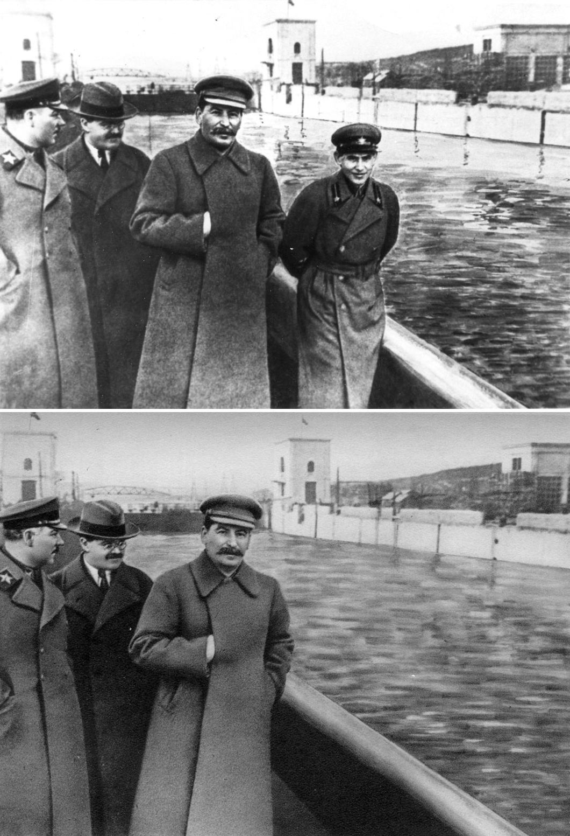

Avant :

Après :

On peut voir, ici, que la falsification d’image peut avoir un enjeu politique. Il est donc important de pouvoir les détecter.

Il existe plusieurs moyens de falsifier une image et différentes méthodes pour les détecter.

## Types de falsification :

Aujourd’hui, il existe de nombreux logiciels permettant de falsifier une image tel que Photoshop par exemple.

Les deux grands types de falsification sont :

* **Endogène** (qui provient de l’intérieur de l’image), cette méthode consiste à copier une partie de l’image et de la coller à un autre endroit. Aussi appelé **Copy-Move**.
* **Exogènes** (qui provient de l’extérieur de l’image), cette méthode consiste à copier une ou plusieurs autres images et de la placer dans l’image que l’on veut falsifier. Aussi appelé **Copy-Create**.

Inpainting est une technique de falsification qui appartient à la catégorie des Copy-Move.

## Méthodes de détection de faux :

il existe énormément de méthodes pour détecter les images falsifiées, voici quelques exemples :

* **densité de bruit** : le bruit est une information parasite ajoutée à une image, souvent par des contraintes physiques (poussière sur un capteur d’un appareil photo par exemple) ou un traitement subi par l’image comme une compression (JPEG par exemple). L’idée est de comparer le bruit d’une zone locale de l’image et de le comparer au bruit global, s’il y a une grande différence alors la zone a sans doute été falsifiée.
* **analyse spectrale** : cette méthode repose sur l’analyse d’une Transformée de Fourrier Discrète (DFT) afin de constater des variations dans les fréquences, une période plus courte à un certain endroit par exemple, si cette variation paraît suspecte alors il y a sans doute falsification.
* **décompression JPEG** : ici, la compression puis la décompression JPEG est utilisée, l’idée est de constater des facteurs de compression différents sur des zones locales de l’image, vu que le facteur de JPEG est différent d’une image à une autre.